ДОДАТКИ

Додаток № 1

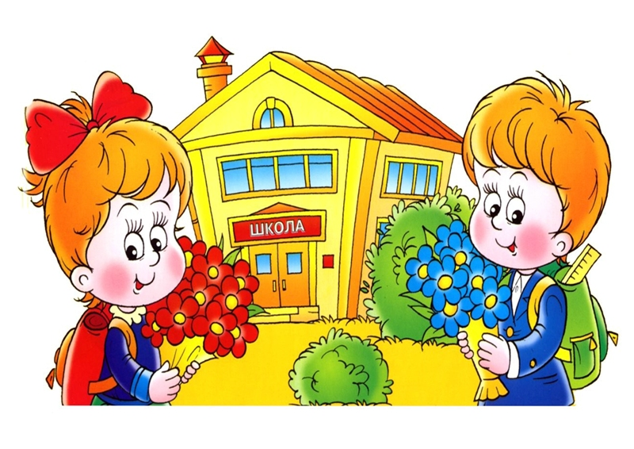

Готовність сім’ї та дитини до школи

Підготовлено
вч. поч. класів
І – ІІІ ступенів № 5
Шевченко Г. Г.

ЗМІСТ

1. Проведення зборів з батьками майбутніх першокласників..  2. Анкета для батьків першокласника…………………………  3. Вимоги знань та вмінь дитини на кінець дошкільного періоду……………………………………………………………  4. Орієнтовний режим першокласника…………………………  5. Перелік шкільних речей першокласника……………………..  6. Тест для батьків «Батьки і діти»………………….................... | 3  10  11  12  13  14

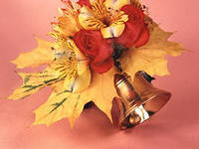
Проведення зборів з батьками
майбутніх першокласників
Мета. Ознайомлення батьків зі школою та методикою роботи класного керівника, напрямками роботи з дітьми. Заохочення та залучення батьків до співпраці. Формування відповідального ставлення батьків до розвитку та виховання дитини.
Роздатковий матеріал: картки, на яких записані вимоги до знань та вмінь дітей на кінець дошкільного періоду; орієнтовний режим дня першокласника; перелік шкільних речей першокласника; тест для батьків.

Хід проведення

І. Привітання батьків з початком навчання дітей, побажання
ІІ. Розповідь про школу

Місія школи – створення за допомогою інноваційних педагогічних та інформаційних технологій оптимальних умов для всебічного розвитку особистості, яка здатна самовизначитись та реалізуватись у сучасному житті.
Кредо початкової школи: «Від гармонії в освіті – до гармонії в житті».
Мета вчителів початкової школи – створення ситуації для кожного учня.
Початкова школа – це:
- ШКОЛА ЛЮДЯНОСТІ, тому що людина є найвищою цінністю в нашій початковій школі. У кожній дитині, у кожному педагогові ми бачимо особистість.
- ШКОЛА ДОБРОТИ, тому що помисли людини мають бути добрими. Лише за цієї умови її дії будуть конструктивними.
- ШКОЛА УСПІХУ, тому що саме гармонійно розвинена людина, яку формує наша школа, може жити і творити, досягати успіху в цьому мінливому світі.
Сучасне життя диктує свої закони. Настав час інформаційного суспільства, високих технологій, жорсткої конкуренції. Сучасний учитель повинен зорієнтувати дитину у суспільному житті, допомогти їй реалізувати свої здібності. Початкова школа закладає фундамент розвитку предметної, інформаційної, комунікативної та творчої компетентності молодших школярів.
Важливими чинниками, які сприяють розвитку пізнавальних здібностей учнів, на нашу думку, має бути інтегрування навчального матеріалу та діяльнісний підхід до навчання. Саме ці принципи лежать в основі варіативних курсів «Сходинки до інформатики».
Практичний психолог школи постійно проводить дослідження навчального процесу та надає консультації батькам і вчителям з таких питань:
- психологічна підтримка навчання;
- корекція відхилень у розвитку пізнавальних здібностей дітей;
- допомога у розв’язанні конфліктів між батьками і дитиною;
- подолання стресу та емоційного напруження;
- підвищення самооцінки, допомога у життєвому самовизначенні.
Важливими чинниками, які сприяють розвитку пізнавальних здібностей учнів, є інтегрування навчального матеріалу та діяльнісний підхід до навчання.

Для розвитку творчої особистості учнів початкової школи розроблено проект «Обдарована дитина». У рамках цього проекту проводяться різноманітні заходи:
- посвята в школярі;
- «Прощавай, букварику!»;
- «Зимова казка»;
- «Осінній ярмарок»;
- родинні свята;
- інтелектуальні ігри «Найрозумніший», «На абордаж!»;
- «У світі казки»;
- тиждень початкової школи;
- предметні тижні;
- проект «Ми - українці»;
- проект «Моє здоров’я – моє благополуччя»;
- «День Наума»;
- «Прощавай, початкова школо!».
ІІІ. Ознайомлення з методикою роботи класного керівника

Навчання у школі – це новий і надзвичайно складний етап у житті 6 – 7 річних дітей, які йдуть до школи з великим бажанням вчитися. Головне завдання початкової школи – сприяти тому, щоб це бажання не згасло, щоб воно підтримувалося прагненням пізнати щось нове, невідоме. Тому система навчання і виховання у школі спрямована на розвиток особистості. Навчання дітей організовано так, щоб вони з найменшими витратами сил і часу набували якнайбільше навичок і знань, необхідних для практичного життя.
Відомий американський лікар-фізіотерапевт, автор навчальних і відновлювальних методик для дітей з ураженнями нервової системи Глен Доман відкрив і довів один із найважливіших законів: мозок росте і розвивається лише в тому випадку, коли він працює. І чим інтенсивніше буде навантаження на мозок малюка в перші роки його життя, тим краще розвинеться його інтелект. Вчений переконаний, що кожна дитина під час народження має значно більший потенціал, ніж Леонардо да Вінчі реалізував упродовж свого життя.
Звісно, не кожна дитина має стати Ейнштейном, Станіславським, Пушкіним, але кожній потрібно більше розвивати свій потенціал. Отже, завдання вчителя і батьків – допомогти учню максимально реалізувати свої можливості.
Слід пам’ятати, що «геніальність є не що інше, як дар величезного терпіння», як говорив відомий французький натураліст, біолог, геолог, математик, письменник і перекладач ХVІІІ століття Жорж де Бюффон. Американський вчений і винахідник, що мав понад 1000 патентів, Томас Едісон був переконаний: «Геніальність – один відсоток натхнення і дев’яносто дев’ять відсотків поту». Психологи стверджують, що будь-яка дитина певною мірою геній, і будь-який геній-дитина.
Ніхто не знає можливостей свого розуму. Канадський патофізіолог Сельє стверджує, що творчі можливості людини не мають меж, вони невичерпні. Тобто ніхто не знає «розмірів» свого розуму. Ми навіть не наближаємося до межі можливостей нашого мозку, який використовується на тисячну долю.
Наведені думки видатних учених спонукають замислитися над можливостями кожної дитини і є дороговказом для вчителя під час організації навчально-виховного процесу в першому класі.
Про що ще слід пам’ятати, навчаючи шестирічних малюків? Фізіологи та психологи стверджують, що 90% розвитку, формування особистості припадає на період від 0 до 6 років. Від 6 до 10 років – приблизно 7% (корекція). Від 10 років і решту життя – приблизно 3% (через кризи).
Отже, як бачите, ви привели до школи вже сформовану особистість, вчителям залишилася тільки корекція.
Цікаві висновки також можна зробити, розглянувши діаграму, яка відображає інтенсивність розвитку людини, її мозку, на різних вікових етапах. Учені стверджують, що шлях, який проходить дитина у своєму розвитку за період від 6 до 7 років, спів мірний із тим, який здатна пройти доросла людина за 25 років (від 20 до 45 років). Тому рекомендовано не змарнувати цей віковий період і максимально професійно розвивати дитину. Але фізичні можливості дитини 6 років значно менші, ніж дорослої людини. Отже, важливо не перенавантажити дитину під час навчання, постійно стежити за її здоров’ям. Батькам потрібно бути уважними, стриманими, допомагати своїм дітям і поважати їх. Адже в 7 років дитина, на думку психологів, є вже повноцінною особистістю.

Розвиток людини
у різні вікові періоди

Стосунки з учнями починаються зі слова. Тому діалог, живе спілкування, збагачення мови є фундаментом, на якому росте, розвивається вихованець. Творчість учнів починається з казки. Діти люблять подорожувати сторінками чарівної книги, до Країни Фантазії, до міст Кмітливість і Винахідливість.
У віці 6 років у дітей добре розвинена уява. Дитина може уявити та описати летючого слона з величезними крилами, фантастичних мешканців інших планет, загадкових літературних персонажів.
Дуже важливо, щоб дітей не спиняли, не критикували їхні казки, фантазії, а краще – спонукали, заохочували придумувати та розповідати нові. (Можна зачитати фантастичні оповідання інших дітей). Адже у стані натхнення, творчого екстазу людина відчуває велику радість, захоплення. Коли будете читати те, що напише ваша дитина, не питайте у неї, чому це так, а не інакше. Один із найбільш витончених ліриків ХІХ століття Афанасій Афанасійович Фет говорив: « Не знаю сам, про що буду співати, але пісня уже лине».
Важливим моментом у вихованні є розвиток спостережливості. Привчайте своїх дітей звертати увагу на особливості навколишнього світу. Адже природа – благодатне джерело виховання людини.
Належну увагу потрібно приділяти розвитку пам’яті дитини, оскільки людина за своє життя запам’ятовує інформацію, яка могла б уміститися у мільйонах томів найбільшої у світі бібліотеки. З метою розвитку пам’яті дітей ми будемо виконувати різні вправи. Варто знати, що запам’ятовувати здатний той, хто вміє бути уважним. Розвиток уваги – це тривалий процес, який потребує системи, послідовності, терпіння, і реалізовуватиметься він упродовж усього навчання в початковій школі.
Не менш важливим аспектом для успішної освіти дитини є самовиховання. Потрібно навчити дітей ставити перед собою мету та досягати її. Найпростіша мета – робити щодня ранку зарядку, а після уроків виконувати домашнє завдання; всі речі класти на свої місця; підтримувати порядок на поличках та у шафі тощо. Над формуванням в учнів навичок самовиховання мають працювати і вчителі і батьки.
Насамкінець кілька слів про важливість сенсорного розвитку дитини.
Сенсорний розвиток відбувається протягом усього життя людини, але саме дошкільний та ранній шкільний вік є тим періодом, коли дитина інтенсивно пізнає навколишній світ, тобто відбувається накопичення чуттєвого досвіду. Психологи стверджують, що чим більше дитина працює руками, тим краще у неї розвинені розумові здібності.
Пригадаймо слова основоположника педагогічної науки Костянтина Дмитровича Ушинського: «Джерело обдарованості дитини знаходиться на кінчиках її пальчиків». Тому важливо3, щоб діти вчилися щось створювати своїми руками, наприклад, аплікації тощо. Завдання батьків – підтримати бажання дитини.
У школі сенсорний розвиток здійснюється в межах змістових видів діяльності: через маніпуляції з предметами, геометричними фігурами, спостереження у природі, у трудовій, конструкторській, художній, творчій діяльності, в процесі слухання музики, звуків. На уроках ми часто використовуємо метод емпатії, вдаючись до театралізованої інсценізації.

Геніальність – один відсоток натхнення і дев’яносто дев’ять відсотків поту.
Томас Едісон

ІV. Ознайомлення з організацією навчально-виховного процесу в 1-му класі.

Відповідно до Закону України «Про загальну середню освіту» з 2001 – 2002 рр. функціонує єдина чотирирічна початкова школа, до першого класу якої, згідно з наказом Міністерства освіти і науки України від 06.05.2001 року № 365 «Про прийом дітей до першого класу загальноосвітніх навчальних закладів», приймаються діти у віці шести років.
Законом України «Про дошкільну освіту» передбачено обов’язкове здобуття дошкільної освіти дітьми п’ятирічного віку. Тож на кінець дошкільного періоду віти мають певні знання та вміння, які враховують програми навчання у 1-му класі. (Вимоги до знань та вмінь дитини напередодні вступу до школи див. у Додатку 1).
Особливістю цього навчального року є те, що відтепер усі діти будуть вивчати іноземну мову з 1-го класу.

V. Ознайомлення з особливостями впровадження інноваційних технологій, вивчення варіативних курсів
Велика увага у нашій школі приділяється розвитку логічного мислення учнів.
Сучасне життя неможливо уявити без комп’ютерів. Інформаційна культура є одним із компонентів загальної культури сучасної людини. Тому дуже важливо навчити дітей користуватися комп’ютером уже з молодшого шкільного віку.
Наша школа спеціалізована саме з інформаційних технологій. Тому діти, починаючи з 1-го класу, в ігровій формі закріплюють знання з основних предметів, використовуючи програмний продукт «Сходинки до інформатики Плюс».
Поговоримо про іноземну мову. Як бути вже сказано, починаючи з 1-го класу, всі обов’язково вивчають англійську мову. Діти, як правило, легко застосовують іноземні мови. А учні, які мають гарний слух, - засвоюють їх швидше і краще. Тому хай ваші діти слухають музику, розвивають слух, співають. Для більш ефективного розвитку слуху можна відвідувати музичну школу.

VІ. Ознайомлення з переліком шкільних речей першокласника

Стежте, щоб дитина не брала до школи зайвих речей. Адже вони можуть заважати при організації робочого місця, і під час проведення уроку відволікають увагу. (Орієнтовний перелік шкільних речей див. у Додатку 3).

VІІ. Відповіді на запитання батьків

VІІІ. Анкетування батьків

Щоб з’ясувати, чи звертають батьки увагу на проблеми своїх дітей, можна запропонувати їм тест «Батьки і діти».

ІХ. Підбиття підсумків батьківських зборів

Кажуть: «Рука дорослого малює візерунок у серцях дітей». Тільки разом ми, Я і ВИ, зможемо дати дитині міцні знання, забезпечити її всебічний розвиток. Тож працюємо разом.

Анкета для батьків першокласників
Шановні батьки!
Просимо Вас заповнити анкету, що дозволить нам більше дізнатися про вашу дитину і знайти до неї індивідуальний підхід.

- П.І.П. дитини_________________________________________________
- Дата народження ______________________________________________
- Домашня адреса, телефон _______________________________________
- Дані про батьків (П.І.П., вік, освіта, ким працює):
- Мати
__________________________________________________________________
- Батько
__________________________________________________________________
Чи є брати, сестри, їхній вік, які взаємини з ними?
__________________________________________________________________
5. До кого з членів родини дитина більше прив’язана?
__________________________________________________________________
6. Чи були труднощі в дошкільному періоді розвитку дитини (важкі пологи, травми, часті захворювання)?_______________________________
__________________________________________________________________
7. Які в учня стосунки з дітьми? Чи є труднощі, які?
__________________________________________________________________
8. Основні види ігор, занять удома
__________________________________________________________________
9. Чи ведуться розвивальні заняття удома, які, як часто?
__________________________________________________________________
10. Чи вміє дитина бути уважною упродовж тривалого часу (понад 30 хвилин)?________________________________________________________
11. Як швидко стомлюється дитина в процесі роботи, чи посидюча вона?
Підкресліть потрібне:
- може працювати довго (понад 30 хвилин), навіть якщо робота не дуже подобається;
- може довго займатися тільки тим, що подобається;
- ні, навіть якщо справа і подобається.
12. Які гуртки, секції додатково дитина відвідує?
__________________________________________________________________
13. Як часто ви з дитиною ходите куди-небудь?
__________________________________________________________________
14. Чи з задоволенням йде до школи? Що її найбільше вабить: шкільна атрибутика, звання «школяр», можливість навчитися писати, рахувати, читати?
__________________________________________________________________
15. Чи вважаєте ви, що ваша дитина добре підготовлена до школи?
- Так.
- Ні.
- Скоріше «так», ніж «ні».
- Скоріше «ні», ніж «так».
16. Побажання вчителю?
Вимоги до знань та вмінь дитини
на кінець дошкільного періоду

Соціально-суспільні, побутові знання
Діти знають:
- назву нашої країни та її столиці;
- Прапор, Герб України;
- назву рідного міста (села), адресу, прізвище, ім’я, по батькові батьків;
- дні тижня, їх послідовність;
- назву поточного місяця.

Діти вміють:
- розповідати про свою сім’ю;
- називати і розрізняти різні частини доби та їх послідовність;
- розуміти поняття «вчора», «сьогодні», «завтра», називати місяці року;
- відрізняти і називати дерева за листям і плодами.

Діти мають уявлення:
- про сезонні зміни в природі;
- про свійських та диких тварин;
- про перелітних птахів та тих, що зимують;
- про залежність змін у живій природі від змін у неживій природі;
- про умови, необхідні для росту рослин;
- про лісові ягоди і гриби;
- про овочі і фрукти;
- про дерева, кущі, квіти.

Мисленнєві операції

Діти вміють:
- порівнювати, класифікувати, групувати предмети;
- називати матеріали, з яких виготовлені предмети;
- розуміти значення узагальнювальних слів;
- порівнювати предмети за довжиною, висотою, шириною;
- орієнтуватися на аркуші паперу;
- розрізняти форму предметів;
- створювати з кількох трикутників та чотирикутників більші за розміром фігури;
- порівнювати до 10 різних за формою предметів;
- ділити коло, квадрат на 2 і 4 рівні частини.

Математичні завдання

Діти знають:
- склад числа першого десятка (з окремих одиниць);
- як отримати число першого десятка, додаючи одиницю до попереднього числа та віднімаючи одиницю від наступного за ним у ряду;
- цифри 1, 2, 3, 4, 5, 6, 7, 8, 9;
- знаки +, -, = , >, <.
Діти вміють:
- називати числа в прямому та зворотному порядку;
- співвідносити цифру з кількістю предметів;
- складати та розв’язувати задачі на одну дію на додавання та віднімання;
- користуватися арифметичними знаками дій;
- вимірювати довжину предметів.

Моторика та координація

Діти вміють:
- точно ловити та кидати м’яча;
- застібати ґудзики та зав’язувати шнурки;
- проводити на папері прямі рівні лінії;
- «бачити» рядок у зошиті та писати в ньому;
- «бачити» клітинки і точно виконувати по них малюнок.
Орієнтовний режим дня першокласника
7.00 – 7.30 – підйом. Діти самостійно застеляють ліжко, чистять
зуби, виконують ранкову гімнастику, одягаються,
снідають.

7.30 – 8.00 – дорога до школи.

8.30 – 13.10 – навчання у школі.

13.10 – 15.10 – група продовженого дня, гуртки, індивідуальні
заняття тощо.

15.10 – 18.00 – група продовженого дня.

16.00 – 18.00 – прогулянка та ігри на свіжому повітрі, дорога
додому.

18.00 – 19.00 – вільний час.

19.00 – 19.30 – вечеря.

19.30 – 20.00 – вільний час, читання книг.

20.00 – 20.30 – підготовка до сну, водні процедури.

21.00 – 07.00 – сон (малюк має спати не менше 10 годин!).

Перелік шкільних речей першокласника
- Шкільна форма.
- Змінне взуття.
- Спортивна форма.
- Спортивне взуття.
- Ручка кольорова (синя) – 2 шт.
- Олівці прості ТМ, М – 2 шт.
- Олівці кольорові – 1 набір.
- Лінійка – 1 шт.
- Альбом для малювання – 1 шт.
- Фарби (акварель) – 1 шт.
- Пензлик – 1 шт.
- Набір кольорового паперу – 1 шт.
- Набір кольорового картону – 1 шт.
- Клей ПВА, щіточка – 1 комплект.
- Пластилін, дощечка, стека – 2 шт.
- Файли – 3 шт.

Тест для батьків «Батьки і діти»

1. Чи знаєте Ви здібності своєї дитини?
А. Ні – 0.
Б. Намагаюся дізнатися – 3.
В. Так – 5.

2. Чи розв’язуєте рабом із дитиною її особисті проблеми?
А. У дитини проблем не буває – 0.
Б. Навряд чи – 3.
В. Думаю, що так – 5.

3. Що Ви можете сказати про темперамент своєї дитини?
А. Нічого – 0.
Б. Подібний до мого – 3.
В. Знаю і зважаю на нього – 5.

4. Чи звертаєте Ви увагу на фізичний стан дитини (поставу і т. ін.)?
А. Не маю часу – 0.
Б. Думаю, що так – 3.
В. Вважаю, що це дуже важливо – 5.

5. Музика, образотворче мистецтво, художня література допомагають вихованню в дитини чуття краси, гармонії?
А. Це марнування часу – 0.
Б. Не знаю – 3.
В. Здається так – 5.

6. Коли приходите з роботи роздратовані, чи часто виплескуєте Ваш гнів на дитину?
А. Так – 0.
Б. Не замислююся над цим – 3.
В. Намагаюся контролювати свої емоції і залишати за дверима домівки проблеми, які стосуються роботи – 5.

7. Якщо дитина вчинила погано, чи розумієте Ви, що це може бути результатом вашого виховання?
А. Цього не може бути – 0.
Б. Не знаю – 3.
В. Можливо – 5.

8. Якби Вам запропонували цікаву подорож, чи взяли б Ви із собою дитину?
А. Люблю відпочивати на самоті – 0.
Б. Не знаю – 3.
В. Обов’язково, якщо це було б можливо – 5.

9. Якщо вчитель нарікатиме на Вашу дитину, Ви миттєво розлютитесь?
А. Так – 0.
Б. Дивлячись за що – 3.
В. Вислухаю дитину і постараюся розібратись у суті проблеми – 5.

10. Як Ви вважаєте: дитина скоріше прислухається до Вашої думки, ніж до думки когось іншого (свого товариша)?
А. Гадаю, що ні – 0.
Б. Безперечно – 3.
В. Гадаю, що моя думка має для неї вагу – 5.

Інтерпретація результатів

0 – 20. Ви маєте приділяти своїм дітям якомога більше уваги.
21 – 35. Ви звертаєте увагу на проблеми своїх дітей, але ефективно розв’язувати їх не маєте або можливостей, або знань, або часу.
36-50. Гарні стосунки в сім’ї дозволяють спільно розв’язувати проблемні ситуації, прекрасно розуміти

Додаток № 2

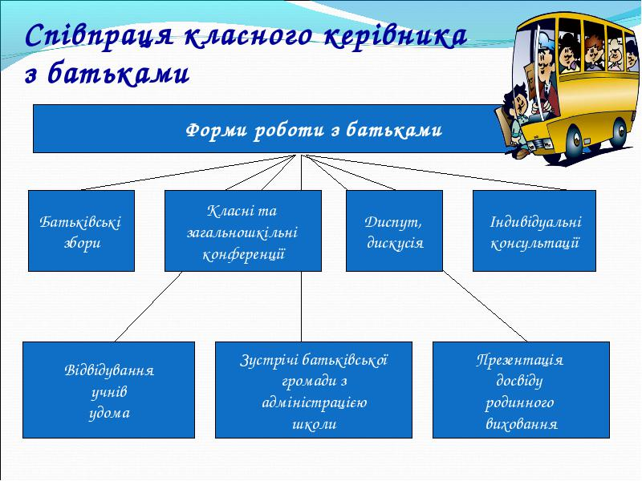

Додаток № 3

Виховний захід
«Україна – єдина країна»
(урок - свято)

Мета:
Освітня: ознайомити учнів з цікавими фактами з історії України, народними промислами, фольклором, природою, інформацією про «7 чудес України».
Практична: сприяти глибшому вивченню історії свого народу, його традицій, звичаїв; формувати уявлення про країну, переконаність у нетлінності духовних скарбів народу; залучати дітей до реальної співпраці.
Розвиваюча: розвивати вміння висловлювати власні думки; акторську майстерність учнів.
Виховна: виховувати в учнів почуття патріотизму, національної гордості і людської гідності українця,
любові до рідного краю, повагу до батьків, природи.
Тип уроку: урок-подорож з елементами проектної технології. Робота у групах.
Форма проведення: заочна мандрівка « Живи в моїм серці, Україно, благослови добром мене! »
Обладнання: відеороліки, вислови про Україну, виставка малюнків « Мальовнича Україна», квітка – семиквітка, епіграф, паперові квіти для українського віночка

Клас розсадити на 5 груп : історики, фольклористи, мовознавці, етнографи, природолюби ( формування груп відбувається заздалегідь з урахуванням інтересів дітей).
Хід уроку:
І. Організація класу.
1.Привітання
Учитель:
Нас до класу дзвоник кличе,починається урок.
Тож сідаймо всі зручніше –й робимо в казку перший крок.
Адже сьогодні у нас незвичайний урок,
До світу фантазії ми робимо крок.
І з Творчістю ми зустрічались не раз
І знову Вона завітає до нас.
Це час міркувань, наполегливий час –
Цікаві завдання чекають на вас!
2.Вступне слово вчителя.
Усміхніться один одному, подумки побажайте успіхів на цілий день. Для того, щоб виконати на уроці завдання, будьте старанними і слухняними.
А девіз наш такий:
Не просто слухати, а чути.
Не просто дивитися, а бачити.
Не просто відповідати, а міркувати.
Дружно і плідно працювати.

А тепер разом всі ми на дошку поглядаємо,
Пелюстку відриваємо, гуртом всі починаємо! ( далі використовувати прийом « Квітка-семиквітка» на зворотній стороні кожної пелюстки написано завдання)

II. Повідомлення теми і мети уроку. Мотивація навчальної та пізнавальної діяльності
1-ша пелюстка: Зі мною будете грати, тему уроку визначати.
( Діти переглядають короткий відео ролик №1 про Україну )
Учитель: Скажіть, любі діти, яка тема нашого уроку? ( Діти допомагають
визначити тему уроку)
Учитель:
Сьогодні, люба дітвора, у нас цікава буде гра.
Уявіть, що всі разом ми хочемо помандрувати.
Вирушаємо ми нині в подорож по Україні!
Яка й назву має « Живи в моїм серці, Україно, благослови добром мене!
Епіграфом нашого уроку стануть слова відомого українського поета В.Сосюри

Любіть Україну у сні й наяву, вишневу свою Україну,
красу її вічно живу і нову і мову її солов'їну.
3. Визначення мети і завдань уроку ( вправа « Мікрофон»)
Учитель: - Любі діти, тема нашого першого уроку пов’язана з нашою країною.
Тому, я хочу знати, що ви очікуєте від сьогоднішнього уроку?
( учні висловлюють свої думки у мікрофон, який передають один одному по черзі )
Учитель: Гаразд, враховуючи ваші очікування, на сьогоднішньому уроці ми спробуємо
разом дослідити нашу Батьківщину з різних сторін, а щоб наші дослідження були корисними для інших, ми їх зберемо в окрему книгу під назвою « Моя прекрасна Україна».
IIІ. Актуалізація опорних знань і вмінь учнів ( вправа « Асоціативний кущ»)
Учитель: Діти, скажіть, будь ласка, а з чим у вас асоціюється назва «Україна»
( відповіді учнів)
ІV. Основна частина.
Учитель:
Кожний з вас готував власне завдання тому й буде відповідати за окрему сторінку у нашій книзі.
Тож не будемо гаяти часу,
другу пелюстку відриваємо
книгу розпочинаємо
2-га пелюстка:
Дружно й швидко все вивчай
Історію роду пам’ятай!

Учитель: Отже, перше слово надаємо нашим історикам. Вони допоможуть нам
усвідомити, хто ми є і де наші корені.
1 – й історик:
Нам, історикам, випала велика честь розпочати нашу книгу і перша сторінка буде називатися «Моя історія жива»

2 – й історик:
Хто ми? Хто ж ми, українці? Звідки ми взялися?
"Звідки й всі, - один промовив, - тепер розберися".

3 – й історик:
Історія України правічна. Вона сягає у кілька тисячолітню глибину. Перша держава на території України з’явилася 7 тисяч років назад. Українські землі були заселені мирними хліборобами закоханими у свою землю, але мужніми і непереможними. І у нас є підстави думати, що трипільська цивілізація, яка виникла на території України, була найдавнішою з усіх відомих. Про це розповість наш телевізійний сюжет. (Учні переглядають історичний ролик №2 » Трипільська цивілізація»).

4 – й історик:
Зажурилась Україна, бо нічим прожити,
Витоптала орда кіньми маленькії діти.
Котрі молодії – у полон забрато;
Як зайняли, то й погнали до пана, до хана.

5– й історик:
Нестерпно стало жити українському людові в неволі, і почав він утікати. Втікачі називали себе козаками. Вони заснували Запорізьку Січ. Сміливі і волелюбні козаки стали гордістю України. Вони стали захисниками і оборонцями всього народу. А щоб не розгубити навичок захисника, придумали бойовий танець – гопак. Про це розповість наш телевізійний сюжет. (Учні переглядають історичний ролик №3 » Бойовий гопак» )
Учитель: Дякую вам мої юні знавці історії, а ми продовжуємо нашу подорож і відриваємо наступну пелюстку нашої квітки. Хочете дізнатися, що вона нам пропонує?

3-я пелюстка:
Все, що вивчив, пам’ятай,
Походження слів не забувай!
Квітка нагадує нам, що на уроці присутні знавці мови, які допоможуть нам роз’яснити деякі значення почутих нами слів.
1-й мовознавець: Ми дуже уважно слухали наших істориків і у нас вже є доповнення до їхнього матеріалу, а тому ми розпочинаємо другу сторінку нашої книги, яка називається «Там, де звучить рідна мова, живе український народ». Ми дослідили історію походження деяких слів, а саме:
2-й мовознавець: слово «Україна» – утворилося від словосполучення « у своєму краю»,
Слово «українець» – це той, хто живе у своєму краю.
3- й мовознавець: слово «козак» має кілька версій про походження. Нам сподобалася така: козак походить від слова «косак». Кілька тисяч років тому так називались воїни, які носили на голові косу. Коса – це символ приналежності до касти воєначальників. Право носити косу давалось тільки найкращим воїнам.
4- й мовознавець: а чи знаєте ви від якого слова походить слово « гопак»? Пропонуємо вашій увазі цей відео сюжет (Учні переглядають ролик №4 » Етимологія слова « гопак» )
Учитель: Дякую вам мої мовознавці за гарні роз’яснення, тепер нам все зрозуміло і ми можемо перегорнути нашу книгу на наступну сторінку, але пам’ятайте, що ваша сторінка ще недописана, адже у нас будуть зустрічатися дуже цікаві слова.
4-а пелюстка:
Проїхавши всі моря і континенти,
Нехай етнограф в книгу занесе,
Цікаву інформацію про нашу гарну націю.

Учитель: А я передаю слово нашим етнографам. Доречі, мабуть, потрібно знову звернутися до мовознавців, щоб вони пояснили значення цього слова.
5 – мовознавець: етнограф - це людина, яка вивчає і описує культуру і побут певного народу, наприклад, українського.
Учитель: отже, передаємо слово етнографам.

1 –етнограф:
ми починаємо писати наступну сторінку нашої книги, яка називається « А нашого квіту та й по всьому світу" Кожен народ має свої звичаї, що складалися протягом тисячоліть. Народні звичаї охоплюють усі ділянки родинного й суспільного життя.
2 – й етнограф: З давніх – давен збиралися люди на ярмарки, переважно восени, коли вже зібрано врожай. І чого тут тільки немає. Одні везуть, щоб продати, інші йдуть, щоб купити. І обов’язково на ярмарку лунають україські пісні, проводяться ігри, танці.
3 – й етнограф:
Для того, щоб найкраще ознайомитися з традиціями нашого народу,ми пропонуємо вам відвідати найвідоміший ярмарок в Україні – Сорочинський. (Учні переглядають ролик №5 « Сорочинський ярмарок»)
4 –й етнограф: ми оформили кілька сторінок нашої книги. Пропонуємо ознайомитися з ними у вільний час.

Учитель: Дякую вам за цікавий матеріал. А я зриваю наступну пелюстку.
5-а пелюстка: Зі мною ви заграйте,
Слова знаходьте, збирайте, співайте.
Учитель: Діти, як ви побачили з відео сюжету, що на ярмарці не лише продають та купують, там ще й співають і танцюють. На одному із ярмарку побували і наші збирачі фольклору. А що таке фольклор?Давайте запитаємо про це у мовознавців
1 – й мовознавець: «Фольклор» – художня колективна літературна і музична творча діяльність народу, яка засобами мови зберегла знання про життя і природу. Це перекази, пісні, казки, епос, музика, театр, танець.

Учитель: Дякую за роз’яснення.
1-й збирач фольклору: На сторінках нашої книги є народні ігри, забавки, усмішки, приказки і прислів’я. Та ми хотіли б зупинитися на пісні. А чому? Ви дізнаєтеся з легенди про пісню.
2- й збирач фольклору:
Господь Бог вирішив наділити дітей світу талантами. Французи вибрали елегантність і красу, угорці – любов до господарювання, німці – дисципліну і порядок, діти Росії – владність, Польщі – здатність до торгівлі, італійці одержали хист до музики...
3- й збирач фольклору:
Всіх обдарувавши, підвівся Господь зі свого трону і раптом побачив у куточку дівчину, одягнену у вишиванку, на голові у неї багрянів вінок з калини і квітів.
- Хто ти? Чого плачеш? – запитав Господь.
- Я – Україна, я плачу, бо стогне моя земля від неволі горя і пролитої крові.
- Чого ж ти не підійшла до мене? Я роздав уже всі таланти і не знаю, як зарадити твоєму горю
4- й збирач фольклору:
Дівчина хотіла вже йти, та Господь, підвівши правицю, зупинив її:
- Є у мене неоціненний дар, який уславить тебе на цілий світ. Це – пісня.
Узяла дівчина дарунок, міцно притиснула до серця і понесла пісню в народ. Тому такий він співочий. А українська пісня є найкрасивішою і найчуттєвішою. Це наш талант. Ми пропонуємо вам послухати декілька куплетів українських пісень (Учні переглядають ролик №6 « Віночок українських народних пісень»)
Учитель: Дякую вам за цікаву легенду та пісні. У нас залишилося ще дві пелюстки. Цікаво, що нам підготувала шоста пелюсточка?

6-а пелюстка:
Квіти ніжно ви любіть
І в віночок їх вплетіть.
Учитель: діти, ви щойно прослухали декілька пісень і, мабуть, помітили, що у багатьох піснях згадується якась рослина. А як ви думаєте, чому? (діти відповідають).
Учитель: Так, діти. Наш народ понад усе любить свою землю, свою природу, кожну травинку, кожну тваринку. Українці завжди шанобливо ставилися до природи. І природа їм віддячувала й оберігала. І про це нам розкажуть наші природолюби.
1 –й природолюб:
Так, звичайно, природа України багата і прекрасна. І ми, українці, її вивчаємо і примножуємо. Ми з гордістю перегортаємо на наступну сторінку нашої книги під назвою «Наш чарівний, дивний світ !»

2 –й природолюб:
Існує багато рослин, які українці використовують як обереги і вплітають їх у віночки.
Хай кожна дівчинка в Україні знає, що вінок — це давня українська традиція, яка прийшла з глибини віків. Віночок завжди був окрасою голівок дівчат, і кожна виплітала його так майстерно, щоб він був їй до лиця і підкреслював вроду.
3 –й природолюб:
Нехай наша мандрівка нагадає кожному з нас чарівну пору цвітіння українських полів, прохолодний ставок, над яким схилилися старезні верби, красуються біля самої водички кущики калини, а над шляхом височіють темно зелені тополі, на яких змостили гнізда лелеки, улюблені птахи нашого народу.
4 –й природолюб:
Майже в усіх народів є улюблені рослини - символи. Правду каже прислів'я: « Без верби та калини - нема України»
1 –й природолюб: А зараз я пропоную дівчатам сплести віночок, адже вінок є невід’ємною частиною українського національного костюма. ( у кожної дівчинки по одному виду квітки з паперу, можна використати живі польові квіти)
1 дівчинка – Я хочу вплести до віночка деревій. Він є символом нескореності. Хоч би де проросла ця рослина, вона завжди цвіте.
2 дівчинка – А я вплету до віночка ромашку. Вона дає людям не тільки здоров’я, а й доброту і ніжність.
3 дівчинка – Поряд з ромашкою вплету гроно калини – символ краси та дівочої вроди.
4 дівчинка – А я вплету до віночка барвінок. Ця дивна квітка не боїться морозу. Люди шанують барвінок. Вважають його символом життя.
5 дівчинка – Я вплету до віночка любисток. Він символізує відданість.
6 дівчинка – А я вплету чорнобривця. У віночку це символ вроди.
7 дівчинка – Я вплету безсмертник, бо він дарує здоров’я. У віночку – це символ довголіття.
8 дівчинка – Я вплету до віночка ружу. Це символ віри, надії, любові.
9 дівчинка – А я вплету мак. Він дає дитині сон. А ще мак вплітають у вінок ті, у кого хтось із рідних загинув на війні.
10 дівчинка – Вплету до віночка волошку. Вона - символ кохання.
11 дівчинка - А я вплету незабудку – символ хорошої пам’яті.
12 дівчинка – Я вплету цвіт вишні – символ материнської любові.
Учитель: ось який гарний вийшов у дівчаток український віночок-оберіг. У мене для вас також є сюрприз, я сплела вінок з живих квітів. Давайте надінемо його по черзі і загадаємо бажання.
Учитель: у нас залишилася остання пелюстка, зірвемо її.
7-а пелюстка: Гарно всі ми мандрували,
Фільм новий приготували.
6
Учитель: нам залишилося перегорнути останню сторінку нашої книги. ЇЇ підготував наш юний дослідник. Він заочно побував у найцікавіших місцях нашої Батьківщини і зібрав інформацію про 7 найвидатніших куточків України, які поправу називаються «7 чудес України».
Дослідник: У 2008 році було проведено соціологічне опитування серед українців, які об’єкти вони вважають одним із семи чудес України. І визначено ці національні пам’ятки. Я презентую сьогодні свій відео альбом. (Учні переглядають ролик №7 « 7 чудес України» )

III. Підсумки. Рефлексія.
Урок підходить до кінця і пелюсток уже нема!
Квітка-семіцвітка, прощавай, лети,
З радістю ми грались, щиро, від душі.
Пелюстки чарівні ти подарувала,
Грою зацікавила, про знання подбала!
Учитель: Ось ми і перегорнули останню сторінку книги «Моя країна – Україна», авторами якої були кожен з вас. Мені ця книга дуже сподобалася, але залишається одне питання: для чого ми її створили? Невже не краще було придбати вже готову? (відповіді дітей).
Учитель: Діти, серед нас є присутній журналіст. Він хоче написати статтю в шкільну газету про нашу роботу. І хоче взяти у вас інтерв’ю.( вправа «Мікрофон»)

Закінчіть одну з фраз :
- Мені було цікаво дізнатися про....
- Найбільшим відкриттям для мене було...
Учитель: а закінчити наш урок хотілося б прекрасною піснею про Україну.
Діти, дякую вам за урок. Хай щастить вам!

Додаток № 4

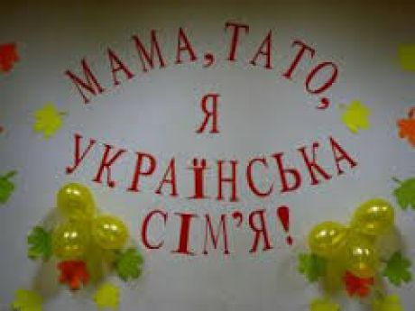
Сценарій свята
«Хай славиться рід наш, сім’я і родина! Хай в злагоді буде вся Україна!»

м. Красноамійськ
Мета: вчити учнів виявляти повагу до рідних, розширювати духовний світ дітей, сприяти розвитку їх творчих здібностей; виховувати глибокі почуття любові і пошани до батьків, родичів, близьких.
Очікування: зміцнювати духовні і моральні якості родини, які необхідні для життя в суспільстві.
Вчитель: Добрий день вам, люди добрі!
Радо з святом вас вітаєм
Щастя і добра бажаєм.
Красиво і світло у нашій світлиці –
Гості у залі сидять дорогі
Сьогодні в нас родинне свято,
І хочеться всіх привітати мені.
Гостей наших радо усіх зустрічаєм,
Для них привітання від класу ми маєм.
Ми хочем, щоб ви всі щасливі були,
щоб смуток і горе назавжди пішли.
Щоб діточки ваші здорові росли,
Щоб радість і спокій ц дім ваш несли,
Щоб був у вас достаток завжди,
Щоб ви не знали ніколи біди.
Пісня “Зеленеє жито”
Ведучий 1:Добрий день, рідненькі мами!
Ведучий 2:Добрий день і татусям!
Ведучий 1:Добрий день бабусям рідним! Дідусям і вчителям!
Ведучий 2:Добрий день усім гостям!
Ведучий 1:Дорогі наші батьки!
Ведучий 2:Наші милі, найдорожчі в світі люди!
Ведучий 1:Щастя вам, здоров’я на віки!
Ведучий 2:Мир і злагода хай з вами завжди буде!
Ведучий 1:Тато і мама… чи є в світі тепліші слова? Ні! Батьки ведуть нас у життя.
Ведучий 2:Усі діти вважають, що їх мама і тато найкращі.
Ведучий 1:Мої батьки найкращі в світі!
“Пісня Батько й мати”
Ведучий: Батько й мати – найрідніші, найближчі кожному з нас люди. Від них ми отримуємо життя. Тому й зібрались сьогодні на родинному святі, що має таку гарну назву “Шануй батька й неньку”, щоб у нашому шкільному родинному колі відчути тепло, ласку, увагу найрідніших вам людей – тата й мами. У народі кажуть “Хто батьків має, той в добрі зростає”
Батьки і діти, діти і батьки,
Нероздільне й одвічне коло,
Ми засіваємо життєве поле,
І не на день минулий – на віки,
Бо наша кров пульсує в їхній долі.
Батьки і діти, діти і батьки.
Ведучий: Із перших днів нашого життя нас завжди опікують тато й мама. Вони співають нам колискові, учать ходити, вимовляти перші слова, узуватися, защеплювати ґудзики.
Ведучий: Кожній нашій перемозі батьки дуже радіють. Мати привчає нас до роботи і акуратності, а батько до господарства і спритності. І де б ми не були, завжди повинні пам’ятати про своїх мамусь і татусів, зокрема прийти, допомогти їм, поговорити з ними, притулитися до їх натруджених рук.
Родино, дорога родино!
Що може бути краще в світі цім?
Чим більше дорожить людина
За батьківський і материнський дім?
Що може бути краще за вечерю в домі
За батьківським міцним столом,
Де в шумнім гомоні і в кожнім слові
Все сповнене любов’ю, а не злом?
Де можна більше зачерпнуть любові,
Де взяти більше доброти
Як в материнськім ніжнім слові,
Як з батькової щедрої руки?

Отож зібралися ми нині
На святі нашім гомінкім,
Щоб поклонитися родині
І побажати щастя всім.

Ми хочемо радо привітати
Бабусь з дідусями, сестер, братів,
Ну і звичайно, наших любих
І дорогих своїх батьків.
Давайте хоч би на хвилину
Забудем клопоти усі,
І об’єднаємось в міцну родину,
І заспіваємо пісні.
Пісня “Родина”
Сьогодні в нас родинне гарне свято.
Зібрались мами, тата, бабусі,
Сестрички, братики – усіх нас так багато!
Нам так хотілось, щоб зібрались всі.
І ось сьогодні ми усі зійшлися
Поспілкуватися у ці весняні дні,
Здружитися, щоб всі ми спромоглися
Побути разом, поспівать пісні.
Бо це чудово, як батьки і діти
У свято й будні завжди поруч йдуть.
Сьогодні всім нам можна порадіти,
Що в нас родини дружно так живуть.
Як добре дітям й затишно в родині
Тут так цікаво й весело всім нам
Тому вклонитись до землі повинні
За диво й за життя своїм батькам.
Батьки для нас – це найдорожчі люди,
Вони піклуються і думають про нас.
І хай завжди в нас тато й мама буде,
Й ніколи світлий не проходить час.

І хай здоров’я буде у родині,
Щоб радість, сміх веселий наш дзвенів!
Родині ми складаєм славу нині
І скажемо багато добрих слів.
Бо все найкраще в дітях від родини!
Привітність, щирість, щедрість, доброта,
Усі традиції народні і святині
Та мудрість й віра чиста і свята.
Танець “Дощик”
Ведучий:
- Шановні гості! Особливо ніжно і тепло хочемо привітати всіх наших бабусь і дідусів, які присутні на святі, і тих, хто не змогли прийти.
- Мир і злагоду, взаєморозуміння й повагу, кохання і вірність, теплоту й затишок вони приносять у наші сімї. Скільки вони пережили, але залишилися ніжними й щирими.
- Подивіться у їхні очі, які вони лагідні! І хоч горе не обходило бабусиної хати, особливим блиском світяться їх очі тоді, коли приїжджають онучата. Наші бабусі – найкращі, най лагідніші, найкрасивіші, найніжніші та ще багато най-най-най…
- Дорогі наші бабусі й дідусі, сьогодні ми хочемо подякувати вам за вашу ніжність і тепло, за ваші прекрасні й спрацьовані руки, що вміють випікати хліб, гладити по голівці й захищати від біди, а за потреби, виконувати важку роботу.
Дід і бабця – у пошані,
Вони – праці ветерани.
Всіх онуків міцно люблять,
Наче пташенят голублять.
Всім бабусям вдячні діти,
Бо турбуються про нас.
Хочу всіх бабусь на світі
Привітати у цей час.

Ведучий: А цей вірш написала Діана.
Бабусенько моя рідна
Ти як квітка у саду
Добра, гарна, працьовита
Дуже я тебе люблю.
Тож бажаю тобі щастя
І здоров’я навіки.
Я в усьому, в чому зможу
Допоможу залюбки.

Бабусеньку рідну звуть Людмила
З великої букви для мене людина
Бабусю люблю за турботу і ласку,
І любов до неї ніколи не згасне.
За твої турботи і безсонні ночі,
Я для тебе, мила, зроблю все, що хочеш.
Як не буде важко, буду гарно вчитись,
Щоб ти могла мною гордитись.

Вітаємо вас, бабусі шановні,
Бажаємо вам міцного здоров’я,
І довгих-довгих сто років прожити,
І нас все міцніше й міцніше любити.

Любий, добрий наш дідусю,
Ми, твої внучата,
Прибігаємо до тебе
Щастя побажати.
Хоч твій голос сивиною
Густо посріблився,
Ти для нас, дітей маленьких
Другом залишився.

Ти нас батькові й матусі
Помагаєш вчити,
Як зростати чесним, добрим
Як по правді жити.
Ми твої слова розважні
Пам’ятати будем
І в життя твою науку
Понесемо всюди.

Ведучий: Ми вдячні вам за ваше ніжне серце, що зігріває нас теплом і сьогодні, за лагідну посмішку і щирі, хоч часом засмучені очі. Для вас танок.
Танець “Ча-ча-ча”
Спасибі за все ми говоримо знову:
За вашу ласку і любов –
І вся вкраїнська дітвора
Вам зичить щастя і добра.

Щастя, здоров’я, золота міхи,
А ще крім того, в домі потіхи.
Хай радість у вашому домі вирує,
А внуки за працю і щирість шанують.
Пісня “Не давайте суму жити”
Ведучий: Мати й батько – найрідніші, найближчі кожному з нас люди. Від них ми отримуємо життя. Вони вчать нас людських правил, оживлюють наш розум, вкладають у наші вуста добрі слова.
А тепер вітання щирі
Ми шлем своїм батькам,
Щоб у злагоді і мирі
Літ ще сто прожити вам.
Хай Господь дарує з неба
Вам щасливії літа,
Щоб наповнювало завжди
Чашу радощів життя.

Ведучий: Споконвіку батька вважали господарем сім’ї. Батьків приклад, батьків наказ завжди були законом для родини. Батьківське серце здатне пройматися болем дитини на відстані, журитися за долю своїх дітей усе життя.
Ведучий: Кожен батько вчить своїх дітей любити рідний край, тобто місце, де народилися: учить любити рідну домівку, село, рідну Україну.
Батько любий, тату милий,
Нинішньої днини
Ти прийшов до нас на свято
Нашої родини.

Ми тобі складаєм нині
Щире побажання,
Щоб прожив ти многі літа,
Не зазнав страждання.
Щоб ти вивів нас у люди
Та втішався нами,
Щоб гордитись міг своїми
Донями й синами.

Татку, любий татку! Соколику ясний!
Який ти добрий, який ти нам красний!
Можу я, маленька, цілий світ сходити,
Море переплисти, в небо полетіти.
Та знайти – не знайду такого словечка,
Щоб сказати татові всю любов сердечка.
Таточко, татусю, сонечко ясненьке!
Який ти наш любий!
Який нам рідненький!

Дорогий, хороший, рідний тато,
Кращого від тебе не знайти.
Дорогий, хороший, рідний тато,
Як чудово, що у нас є ти!

Вова в класі, коло дошки
Завдання не знав нітрошки.
Невеселий, як ніколи,
Повертався він зі школи.
“Треба двійку приховати, щоб не знали мама й тато.
А як виправлю на “дванадцять”,
Можна буде й показати”.
У сараї там, де дрова,
Заховав щоденник Вова.
Заховав і в двір побіг
До однолітків своїх.
А на завтра вчитель знову
Викликав до дошки Вову.
Ну, а Вова коло дошки
Завдання не знав нітрошки!
І вчорашнього не знає,
Ще й щоденника не має…
І до школи тато Вови
Розхвильований прийшов,
Бо в сараї там, де дрова,
Двійку Вовину знайшов.

Гарна була мама у дівульки Рити:
Не веліла доні навіть суп варити
Чистячи картоплю, патраючи кури,
Можна зіпсувати к бісу манікюри
У неділю вранці вийшла заміж Рита
І тоді узялась перший суп варити.
У каструлю курку поклала з кішками
Вкинула картоплю разом з лушпайками.
У неділю вранці мама Риту била:
Ой нащо ти, доню, Гриця отруїла?

Ми з товаришем гуляли,
Ми серйозно розмовляли.
- Знаєш, Дімо, - кажу я, -
Краща мама – це моя.
Ну а Діма каже…
- Ні! Сперечатись нащо,
Мусиш вірити мені:
Моя мама краща!
- Я товариша любив,
Сперечатись не хотів,
І повірили тому,
Він – мені, а я – йому.
- І обом приємно нам,
І мені, й Віталі.
Отже, кожна з наших мам
Є найкраща в світі.

Рідні мама, рідні тати,
Ми вітаєм вас на святі,
Ми вас любим щиро – щиро,
Вам бажаєм щастя й миру.
Ви нас теж любіть, рідненькі,
Бо ми діти дорогенькі,
Хочем бути на вас схожі
І як ви, такі ж хороші.
Хай же наше добре слово
Розквітає веселково.
Ведучий: Наш народ завжди шанував матір. Адже вона – берегиня родинного вогнища, вірна дружина, покровителька всіх знедолених і скривджених. У скрутну годину людина передусім звертається до матері й сподівається, що мати почує і допоможе.
Ведучий: Мамо! Ім’я твоє пронесу крізь роки, наче святиню. Тому звертаюся до всіх присутніх і тих, хто далеко: Люди! Шануйте матерів! Бо ж рідна мати в кожного лише одна! Ми називаємо наших матерів святими.
Пісня “Мам шануйте”
Рідна мамо, живи!
Рідний батьку, живи!
Найдорожче для мене – це ви
Свою славу дзвінку,
Своє щастя й біду
Принесу на поріг,
Вам до ніг покладу.
Дорогі мамо й тату!
Хай кожен ранок у житті
Приносить лиш удачі
Всього найкращого та благ
І радості у хаті
Хай наша Матір Божа
Вас охороняє.
І Господь Бог
З неба щастя посилає.

Вони найдорожчі, наймиліші у світі:
Найцінніші люди на землі –
Матері – сади у білім цвіті,
Матері – це хліб наш на столі.

Як же матерів нам не любити,
Як не шанувати працю рук,
Адже це вони навчили жити,
Жити щасливо, без розлук.

Всі ми вдячні матерям за ласку,
Ви для нас ніколи не старі…
В рідний дім ввійдемо, наче в казку,
Добрі, милі, любі матері.

Перше слово, яке діти вимовляють в усіх країнах світу – це слово ” мама”. І не даремно, адже першою людиною , яка схиляється над їх колискою, є мама. У багатьох мовах світу слово ” мама” починається літерою ” М”.

Мама – румунська, російська, українська,
Майка – болгарська,
Матка – польська,
Містер – грецька,
Медер – шведська,
Мадре – іспанська,
Мутер – німецька,
Мам – португальська,
Мазер – англійська.
Ведучий: Це вона подарувала нам перший подих, перший удар нашого серця, допомогла зробити перший крок на землі, зупинила перші сльози, зрозуміла перші слова. Усе найкраще, що є в нас, - від рідної неньки.

Наше свято закінчилось,
Із гостями прощатись час.
До побачення, будьте багаті,
Хай Господь береже усіх вас!

Бажаємо щастя, бажаємо добра,
Бажаємо сонця, бажаєм тепла.
Хай доля всміхається віднині і вам,
Всій вашій родині і вашим діткам.

Хай вам сонце ясно світить,
А у серці хай пісня луна.
Всім здоров’я ми бажаємо,
Радість буде в пошані у вас.
Нам прощатися настав час,
Тож нехай залишиться навік
Ваша вірність і любов,
Тож чекаємо зустрічі знов.
Пісня “Веселкова”
Вчитель:
Хай тішаться внуками бабця та дід!
Хай татко та мама радіють дитині!
Хай буде, як дуб, могутній ваш рід!
Хай злагода й мир
Запанують в родині!
До зали заходять дівчинка і хлопчик з короваєм.
Нехай рясніють ниви колискові,
У хаті буде злагода і мир.
На чистому, як сонце рушникові
Дозвольте вам піднести хліб і сіль.

Хліб підносимо вам і сіль
На вишитім рушничкові
І вклоняємося аж до землі,
щоб завжди ви були здорові!

ВСІ: Хай славиться рід наш, сім’я і родина!
Хай в злагоді буде вся Україна!
Пісня “Скільки б не співали”
Розрізається коровай і пригощаються всі присутні.

Додаток № 5

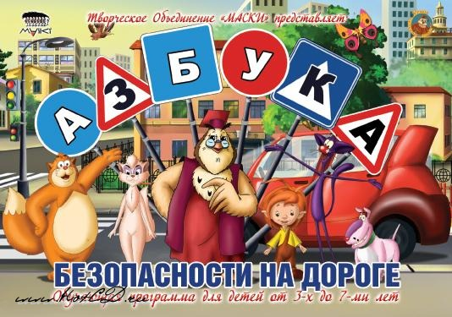
Виховний захід
«Азбука - до мудрої дороги»

м. Красноармійськ
Мета: Продовжувати ознайомлення учнів з дорожніми знаками та їхніми групами, місцем встановлення.
Розвивати увагу, спостережливість, уміння орієнтуватися на вулицях міста за допомогою дорожніх знаків, мову, логічне мислення, пам'ять.
Виховувати о6ережність, культуру поведінки на вулицях міста та на околицях.
Обладнання: ілюстрації дорожніх знаків, модель світлофора, схеми.
Література: 1.Розкажіть онуку — вересень, 2007
2.Основи здоров'я 3 клас Н.М. Бiбiк
3.Безпечна дорога до школи (навчальний посібник).
Хід заняття:
І. Організаційний момент
– Добрий день, дiти! Сідайте рівненько i cлyxaйтe мене уважно!
II. Оголошення теми і мети заняття
– Всім відомо, що найдорожчий скарб людини – це ії власне життя i здоров'я. Необережність на вулиці часто призводить до втрати не тiльки здоров'я, а й навіть життя. Тому вciм потрібно дотримуватися певних правил дорожнього руху.
– А зараз уважно послухайте вірш «Азбука міста» і спробуйте здогадатися якою ж буде тема нашого сьогоднішнього заняття.
Азбука міста
Місто, в якому ми з тобою живем,
Можна по праву зрівняти з букварем.
Азбука вулиць, розкрившись для нас
Місто уроки дає повсякчас.
Ось вона, азбука – треба всю знать, –
Вздовж тротуару, глянь, знаки стоять.
Азбуку міста завчи до ладу,
Щоб не потрапити раптом в біду!
– Отже, діти, як ви здогадалися, сьогодні ми будемо говорити про дорожні знаки i про правила дорожнього руху.
ІІІ. Основна частина
1.Розповідь про дорожні знаки, світлофор.
– Коли на вулицях міста почали їздити автобуси, автомобілі, трамваї, тролейбуси, вулицям потрібно було дати мову. На цій дорожній мові з водіями та пішоходами "розмовляють" вулиці усіх країн світу.
Коли людина вчиться читати, їй показують букви. З букв будуються слова, із слів – речення. У дорожній мові також є букви – знаки. Але їх не потрібно складати в слова. Один знак означає цілу фразу – дорожній сигнал. Цi сигнали бувають різні. Одні попереджають водія про не6езпеку. Інші – забороняють рух. Є знаки за допомогою яких можна дізнатися, де можна отримати якусь послугу та інші.
– Дорожніх знаків є дуже багато і кожен з них має своє значення. Дорожні знаки є добрими друзями для водіїв і пішоходів. Вони допомагають нам орієнтуватися на дорозі, правильно переходити дорогу тощо.
– Перейти з однієї вулиці на іншу не просто. У цьому випадку можуть допомагти три сигнали світлофора.
Світлофор три ока має.
Ось червоне треба знати,
Йти не можна, слід чекати.
Жовте світить … не хвилюйся
Роздивися, приготуйся.
А зелене – вирушай, та дивись, не поспішай.
Не біжи, спокійно йди, будь уважним, як завжди.
– Які три сигнали має світлофор? (Червоний, жовтий, зелений).
– Який сигнал світлофора забороняє рух пішоходів? (Червоний)
– Чи можна починати переходити вулицю на жовтий сигнал світлофора? Чому? (Ні. Тому що потрібно приготуватися до переходу).
– На який сигнал світлофора потрібно переходити дорогу? (Зелений).
– Діти, а яка тварина втекла з зоопарку, щоб увесь день лежати на дорозі і допомагати нам її переходити? (Зебра). Отже, дорогу можна переходити по зебрі. Коло зебри встановлюють спеціальний дорожній знак, який повідомляє нам, що в даному місці можна безпечно перейти дорогу.
– А як потрібно правильно переходити дорогу, якщо немає ні світлофора, ні пішохідного переходу? (Зупинитися на краю тротуару, подивитися ліворуч, якщо є машини ліворуч, то залишатися на місці, якщо машин ліворуч немає, йти до середини вулиці, подивитися праворуч, якщо є машини праворуч, то залишаємося на місці, якщо машин немає то переходимо на протилежну сторону вулиці).
2. Гра «Дорожні знаки»
– Дiти, послухайте невеличкі віршики про дорожні знаки, відгадайте який це знак i пoкaжiть його.
1). Подивись, ось перед нами –
Знак трикутний з дітлахами,
Знак цей, брате, застережний,
Треба бути обережним! (Дiти)
2).Переходити нам слід,
Тільки там, де перехід.
А доріжку пішохідну,
Наче зебру, добре видно.
(Пішохідний перехід)
3). І автобус на зупинку
На одну прибув хвилинку.
Є закон, а не порада –
Він стоїть, і ти постій.
Ані спереду, ні ззаду,
Обійти його не смій!
(Місце зупинки автобуса)
4). Он заправка. І машина
Вип’є з три відра бензину.
Поможи ж ти бак налити,
Якщо хоче вона пити.
(Автозаправка)
5). Ось велике перехрестя,
Ген за ним до школи вхід.
Ось подивись, тут для пішоходів
Є підземний перехід.
(Підземний пішохідний перехід)
3. Вікторина
– Діти, дайте відповіді на мої запитання.
1. Людина, яка їде у транспорті? (Пасажир)
2. Людина, яка іде по тротуару? (Пішохід)
3. У заміській зоні, де немає тротуару, як потрібно рухатися пішоходу? (Назустріч транспорту)
4. Пристрій для регулювання руху транспорту i пішоходів. (Світлофор)
5. Де можна переходити дорогу? (Де є зебра, світлофор, пішохідний перехід).
IV Підсумок
– За допомогою чого здійснюється регулювання дорожнього руху? (За допомогою правил дорожнього руху і дорожніх знаків).
– Яку роль відіграють дорожні знаки в житті людини? (Дорожні знаки є добрими друзями для водіїв і пішоходів. Вони допомагають нам орієнтуватися на дорозі, правильно переходити дорогу тощо.
– Навіщо нам потрібно вивчати правила дорожнього руху

Додаток № 6

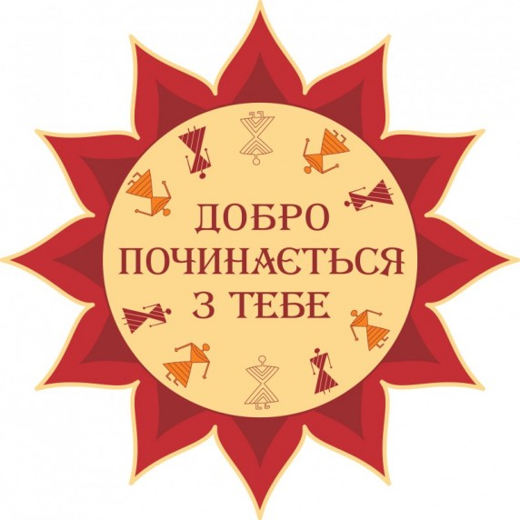
Година спілкування
« Добро починається з тебе»

м. Красноармійськ
Мета. З’ясувати сутність поняття «доброта», «добро», «милосердя» як принципів людського буття; сприяти вмінню критично оцінювати свої вчинки і робити правильні висновки; виховувати почуття доброти, чуйності, милосердя, щирості та правдивості. Спонукати творити добро, бути милосердними, уникати злих вчинків.
Форма проведення: година спілкування з використанням інтерактивних технологій.
Епіграф
У цьому світі є тільки одна річ,
перед якою належить схилитися,
це – геній, і одна річ, перед якою слід
упасти на коліна, це – доброта.
В.Гюго
Вчитель. Сьогодні ми поговоримо про дуже важливу і потрібну якість людини – добро! Для початку давайте створимо собі гарний настрій. Поверніться, гляньте в очі один одному, і подаріть щиру посмішку!
Людяність, милосердя, добро. Такі знайомі ці слова. А чи кожна душа відкрита для добра? Чомусь сьогодні ми все більше зустрічаємось із проявами байдужості, жорстокості, егоїзму у людських відносинах. Сьогодні ми поговоримо про добро. Хотілося б, щоб ця розмова зачепила кожного з вас, ви переосмислили свої вчинки і цінності, та зробили правильні висновки. Отож, запрошую вас до розмови.
Що ж таке добро? Що означає людина з добрим серцем, доброю душею?
( Учні називають якості і прикріплюють у вигляді маленьких сердечок на велике серце).
Вчитель. За тлумачним словником добро – це привітність, ласка, прихильність, чутливе, дружнє ставлення до людей, милосердя.
Учень. Добро спішіть творити,люди,
Воно, як сонце, серце зігріва
В добрі нам всім зручніше буде
Без нього затишку нема.
Живіть, добро звершайте!
Та нагород за це не вимагайте!
Хай оживає істина свята
Людина починається з добра!
Вчитель. Доброта - категорія не абстрактна. Вона в конкретних вчинках людей, а не в словах. Видатний педагог В.О.Сухомлинський вчить « Роби так, як має бути, не для годиться, не тому, що хтось побачить твої добрі справи і похвалить тебе, а за велінням власної совісті».
Милосердя і доброта – це як два крила, на яких тримається людство. Ще з давньоруських часів благодійність була традицією нашого народу. Закономірним вважалося допомогти знедоленому, нещасному, поділитися шматком хліба, дати притулок обездоленому, захистити старість, порятувати хворого,заступитися за беззахисного і скривдженого.
Людина має творити добро і красу на землі.
Учень. Як можна людині по квітах ходить?
Як можна добро в житті не любить?
Як можна радіти, любов коли гасне?
Як можна сімейне гніздо не любить?
Як можна образить дитину?
Як можна забути, що ймення тобі
Людина? Ти чуєш – Людина!
Вчитель. Отож, поспішайте робити добро, починайте вже сьогодні, починайте з добрих вчинків, бо як каже народна мудрість – посієш вчинок – пожнеш звичку; посієш звичку – пожнеш характер; посієш характер – пожнеш добро.
Учень. Не говори про доброту
Коли ти нею сам не сяєш
Коли у радощах літаєш
Забувши про чужу біду
Бо доброта – не тільки те,
Що обіймає тепле слово.
В цім почутті така основа,
Яка з глибин душі росте.
Коли її не маєш ти,
То раниш людяне в людині,
Немає вищої святині
Ніж чисте сяйво доброти.
Вчитель. Про добру людину кажуть,що вона красива душею. Не обов’язково, щоб у неї було гарне обличчя, чи вишуканий одяг, але до таких людей тягнуться інші люди, як до світла, таким людям довіряють свої потаємні думки, бо вони ніколи не зрадять і допоможуть у скрутну хвилину.
Давайте пригадаємо вислови про добро, доброту, які є беззаперечними і стали народною мудрістю.
( Учні говорять прислів’я).
1.Без добра і жито не родить.
2.Добру людину і бджола не жалить.
3.Не брудни криниці – бо схочеш водиці.
4. Добре ім’я – найкраще багатство.
5. Добре слово – дім будує, а зле – дім руйнує.
6. Добрі діти - батькам вінець, а злі діти – батькам кінець.
Вчитель. Давайте проаналізуємо останню народну мудрість про дітей і батьків.
( Вислови учнів).
Вчитель. Для кожного з нас наші батьки – найкращі і найдобріші люди на Землі. Вони жертвують всім заради того, щоб нам було добре. Але чи ми діти по відношенню до них – добрі і милосердні, чуйні і вдячні?
Я думаю, що кожен з вас зараз не готовий сказати так. Отож, кожному є над чим задуматись і зробити висновок.
Учень. Не ображаймо матерів
Які живуть, живуть лиш нами –
Своїми донями й синами
А внуками – і поготів.
Не спекулюймо на любові
На їх довірі і журбі.
Кров матері – в мені, в тобі
У кожнім вчинку, в кожнім слові,
Тож не забруднюймо цю кров
У дні буденні і святкові
На вишитому рушникові.
Учень. Нехай цвіте до матері любов
Любімо матерів, любімо дужче
Бо й справді, не вертаються літа
До хати стежка враз не зароста.
Та з кожним літом вужчає і вужчає вона.
Стрічають нас усякі матері –
Не забуваймо про слова привіту.
Не забуваймо, бо як нам без них, -
Так бо і їм без нас – нема на світі світу!
Вчитель. Ваша доля – у ваших руках. Як ви будете ставитись до людей, так і вони будуть взаємними до вас. Будьте мудрими, бо мудрість – це поєднання розуму і доброти. Та найкращу пораду нам дає наймудріша книга – Біблія. Вона говорить: «Стався до людей так, як би ти хотів, щоб ставились до тебе, і ніколи не роби іншим того, чого не хотів би, щоб зробили тобі».
Вчитель. Не бійтеся бути добрими, не бійтеся віддавати іншим тепло своєї душі.
Учень. Життя – це скарб
Дарований нам Богом.
Це радість, віра й доброта.
Не розгубімо їх життєвими дорогами.
Нехай панує людяність свята.
Учень. Живи з собою в злагоді і в мирі
Не заздри людям і не проклинай
Хай буде радість, щастя у квартирі
Люби батьків своїх, не ображай.
Не зневажай, зла не бажай нікому
Ділись останнім і добро твори
Будь справедливим, чесним будь в усьому
І щире слово людям говори.
Бо в добрім слові є тепло і ласки,
У світлім серці є любов свята
Яка людьми нас робить в цьому світі
З душею чистою, мов сонця промінець,
То й будеш ти, як сонечко в зеніті,
І всі печалі зійдуть нанівець!
Психологічний тест.
- У тебе є гроші. Міг (могла) би ти витратити все, що в тебе є, на подарунки друзям?
- Приятель розповідає тобі про свої проблеми, але тебе це мало хвилює. Чи даси ти йому зрозуміти, що це тобі нецікаво?
- Твій партнер дуже погано грає у якусь гру. Чи будеш ти йому піддаватися, щоб доставити приємне?
- Чи часто ти говориш людям добрі слова?
- Чи любиш злі жарти, розіграші?
- Чи довго ти пам’ятаєш нанесені тобі образи?
- Чи завжди ти не упускаєш можливості зробити яку-небудь добру справу?
- Чи вважаєш ти, що якусь справу ти зробиш краще, ніж інші?
- Чи кидаєш ти гру, коли починаєш програвати?
- Якщо ти впевнений ( а), що прав(а), чи слухаєш ти заперечення співрозмовників?
- Чи охоче ти допомагаєш іншим?
- Чи насміхаєшся ти над ким-небудь, щоб розвеселити компанію?
Притча про доброту
Ранок був дуже холодний. Хлопчик, який продавав газети, дуже замерз, через голод в нього вже не було сил. Він продавав газети, оскільки йому необхідно було заробляти на проїзд на автобусі до школи, тому що в селищі не було старших класів.
Хлопчик настільки був голодним, що набрався сміливості і віршів підійти до найближчого будинку і попросити їжі. Коли йому відчинили двері, то йому стало ніяково, і він попросив тільки попити.
Жінка, яка відкрила йому двері, зрозуміла, глянувши на хлопчика, що він голодний. Вона винесла йому молоко в великій склянці. Коли хлопчик випив все молоко і запитав:
- Скільки мені потрібно заплатити за молоко?
- Нічого, - жінка з посмішкою на обличчі йому відповіла, - мене вчили з дитинства не брати гроші за добрі справи.
- Я буду молитися за Вас, - тихо прошепотів хлопчик.
Він відчув себе повним сил, коли він відійшов від будинку, і віра його стала сильнішою. Він зрозумів, що Бог завжди допомагає стражденним і приходить на допомогу в найважчий момент.
Минуло багато років і все навколо змінилося. Та молода жінка вже стала бабусею та її здолала важка хвороба. Лікарі, які працювали в тому селищі, не могли їй допомогти. Її перевели в міську лікарню. Все одно діагноз ніхто не міг поставити. Для цього викликали професора медичних наук.
Як тільки лікар дізнався звідки ця жінка, то він відразу ж пішов оглядати її. Це був той самий хлопчик, який підробляв, продаючи газети.
Він впізнав цю жінку і робив все можливе і неможливе, щоб їй допомогти.
Лікування зайняло багато часу і зусиль професора, але, врешті-решт, хвороба відступила.
Після лікування лікар сказав, щоб рахунок за лікування спочатку був наданий йому. Коли він отримав рахунок, то щось написав знизу і розпорядився, щоб рахунок передали жінці.
Жінка розуміла, що коли їй прийде рахунок за її лікування, він буде настільки великим, що, можливо, їй доведеться продати все своє майно.
Коли до неї зайшли, то жінка молилася Богу. Вона почала пильно дивитися на рахунок з кругленькими цифрами і побачила внизу рахунку напис: «Рахунок повністю оплачений за один стакан молока» і підпис лікаря.
Жінка розплакалася і тут же згадала голодного хлопчика і склянку молока, який вона йому винесла.
Мораль
Носіть в серцях любов і доброту і даруйте її оточуючим. Так, світ може здатися, на перший погляд, жорстоким і нещадним. Але це тільки на перший погляд. Якщо Ви несете в світ щиро добро і любов, то Ви отримуєте від світу в десятки разів більше.
Світ – це те, що у нас всередині, в серці!
Вчитель. Я думаю, що кожен з вас сьогодні задумався над своїми вчинками, зробив для себе важливі висновки. Ваше життя – це цілюще джерельце, і ви повинні докласти максимум зусиль, щоб воно завжди було чистим і прозорим, пам’ятайте - Людина починається з ДОБРА!

Додаток № 7
Ляльковий театр «Золотий ключик»
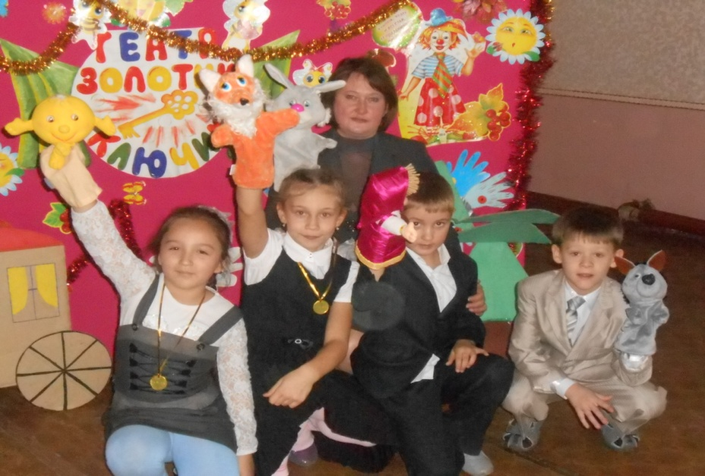

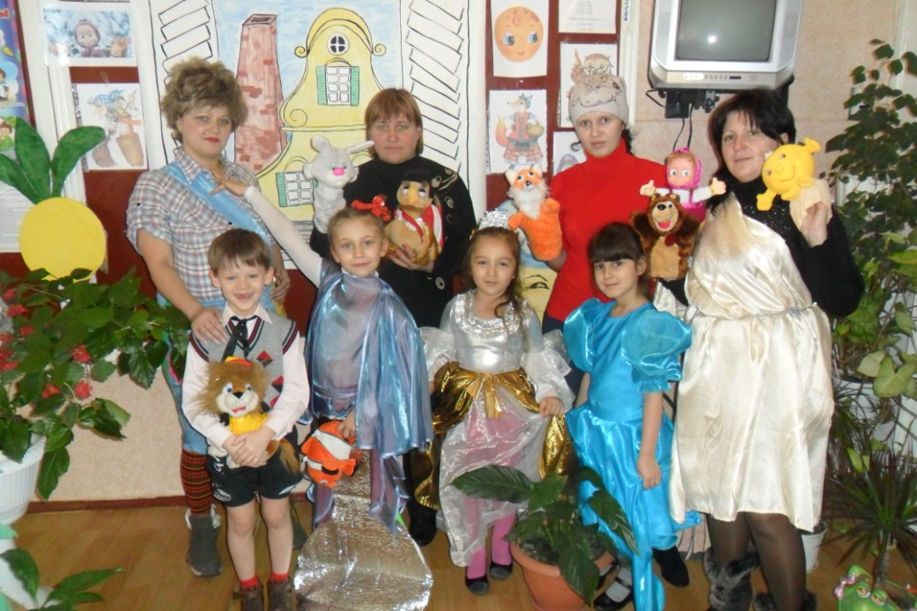

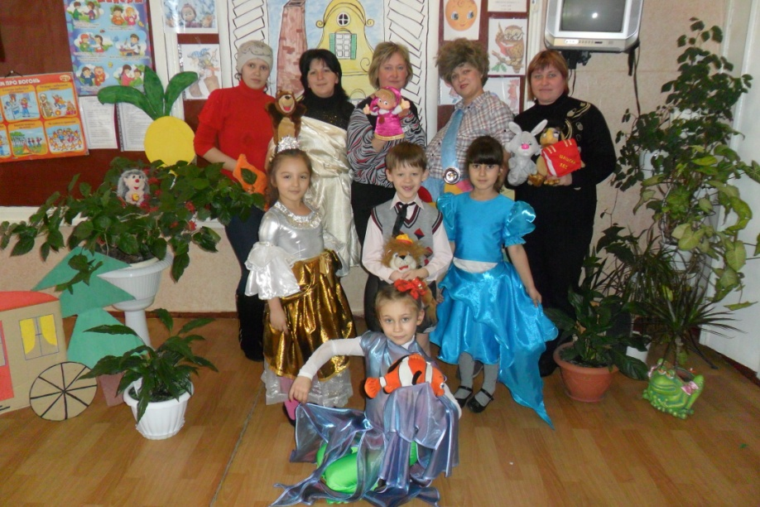

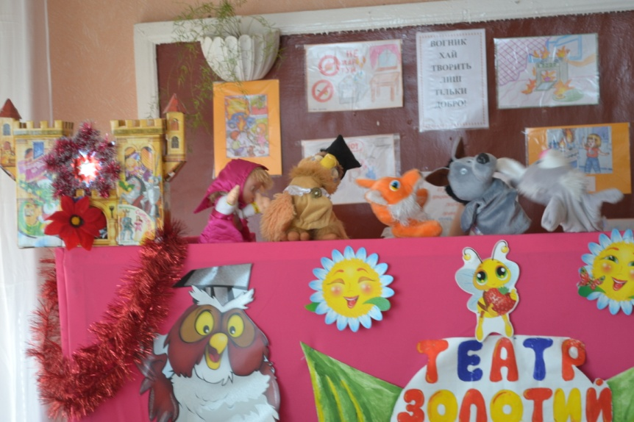

Додаток № 8
Загальноосвітня школа І – ІІІ ступенів № 5

Виховний захід
«Подорож по казках народів Європи
З дітьми та їхніми батьками»
(урок - подорож)

МЕТА:
- Вчити дітей переказувати, розігрувати знайомі казки, інтонаційно передавати мову дійових осіб.
- Формувати вміння відповідати на запитання повним реченням.
- Розігруванням казок стимулювати бажання малювати, ліпити, зображувати улюблених героїв і цікаві події на папері.
- Розповідати про зображене.
- Допомогти дітям і батькам повірити, що вони здатні фантазувати, вигадувати і втілювати плоди своєї уяви у розповідях.
- Розвивати мову, пам'ять, творче мислення.
- Виховувати ввічливість, доброту, дружні взаємини.

ОБЛАДНАННЯ: Телевізор (мультімедійна дошка),
виставка збірок літературних казок,
ілюстрації до казок, карта Європи, зразки
національного одягу людей різних країн.

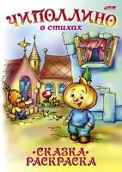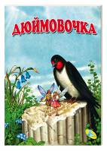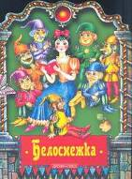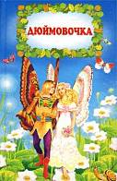

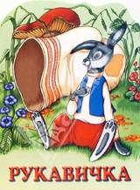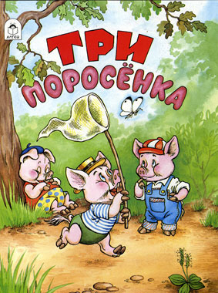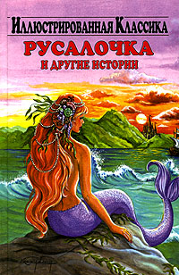

(виставка книг)
Ведуча.
Сьогодні, прийшовши у школу
Я довго чекала своїх діточок.
Прийшовши у клас
Вони попрохали:
1 учень:
Ми хочемо у казку,
Ми так готувались!
Щоб нам аніскілечки страшно не було,
Ми маму і тата візьмемо у дорогу.
Вони допоможуть усе подолати,
За руки міцненько нас будуть тримати.
Ведуча.
«Ну що ж, - я сказала малечі своїй, –
Приходьте самі й забирайте батьків».
2 учень:
На зеленому горбочку,
Там де сонце мружить очка,
Де дерева стали в ряд,
Світлий дім – наш світлий клас.

Тато й мама рано встануть,
На годинник швидко глянуть,
Збудять враз своїх діток,
Щоб вести їх всіх у школу.
Вчителька на ганку привітає.
Ведуча.
З добрим ранком!
Всі готові розважатись?
То заходьте, будемо гратись!
(Під музику в кімнату заходять діти, їхні мати й тата. Сідають на стільчики. Діти по один бік кімнати, мами і тата по другий бік. Кімната перегороджена ширмою. За ширмою стоїть макет карети і коня).
Ведуча. Сьогодні ми зібралися тут всі разом для того, щоб побувати в гостях у казки .
Діти дуже люблять слухати казки, а дорослі з великим задоволенням розповідають, читають їх дітям. Казка жила, живе і буде жити вічно. Вона буде існувати стільки, скільки будуть жити люди. Народ – це величезна група людей зі спільною історією і мовами. Іноді в одній країні кілька народів. У світі налічується від 5 до 10 тисяч мов. Деякими з них розмовляє дуже мало людей. Найбільше людей говорять китайською. 1123 млн. чоловік користуються цією мовою. Англійська – найпоширеніша мова у світі. Нею спілкується 470 млн. чоловік.
Казка – це велике таїнство народу, народжене його мудрістю, життям, силою буття і ще чимось таким, що дороге і близьке кожному з нас. Близьке і рідне, бо починалася казка з маминих і бабусиних вуст. Казка вчить, виховує, допомагає стати сильним, красивим душею, добрим. Скільки років тобі б не було, які б посади не займала людина, манить нас завжди чарівної казки дивосвіт. Діти, сьогодні ми вирушаємо у мандрівку до країни казок. Казок чимало є на світі – і веселих, і сумних. А чи можете прожити ви без них? У мандрівці на нас чекають цікаві зустрічі і пригоди.
За високими горами, за темними лісами, за синіми морями лежить невідома Чарівна країна. Зараз ми з вами поринемо у світ фантазії, світ незвичайних казкових пригод.
Тому сьогодні ми, дорослі, допоможемо нашим дітям побувати у казці. Самі на мить станемо дітьми.
1 учень:
Добрий день, усіх вітаємо.
Раді бачити тут вас.
А тепер скажіть, будь ласка,
Що чекаєте від нас?
Мама
Добрий день, вітаєм вас.
Настає дозвілля час.
Діти наші, не зівайте,
Добру казку починайте.
Тато
В казку вирушим всі разом,
Перешкоди всі пройдем,
А хто буде сумувати
Із собою не візьмем.

(У цьому нам допоможе карта Європи, зустрінемося із казкарями)
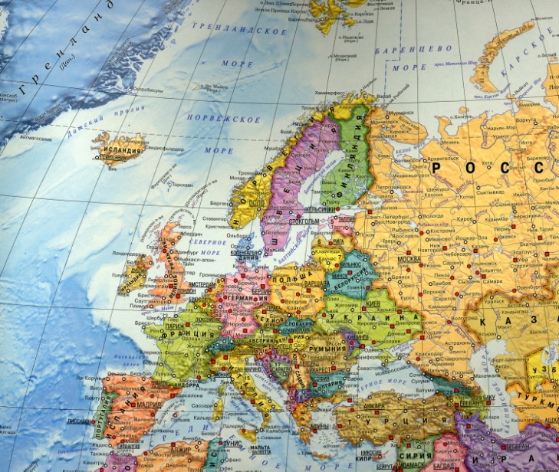

(За ширмою дзвенить дзвіночок, всі прислухаються, звідти виходить до дітей одна із мам у костюмі Доброї Феї)
Добра Фея. Я – добра чарівниця Фея і знаю, куди ви хочете подорожувати, адже Феї знають усе, що діється на світі. Але у світ казок потрапити нелегко. Вам треба буде подолати ряд перешкод і показати, які ви дружні, сміливі й розумні.
Ведуча. Шановна Феє!
Ми просимо тебе піти разом з нами, і як буде потрібна нам допомога, то допомогти нам.
Добра Фея. З великим задоволенням піду з вами і допоможу вам. А щоб ми швидше потрапили у світ казок, я зараз трішечки почарую і покажу вам на що я здатна. Одного разу я допомагала дівчинці, яку звали Попелюшкою, тож слухайте і дивіться.

(Перед ширмою лягає гарбуз і ставляться атрибути мишей, світло гаситься, а мами і тата світять ліхтариками в бік Доброї Феї)
1.Інсценізація казки Ш.Перро «Попелюшка», розповідь про автора.

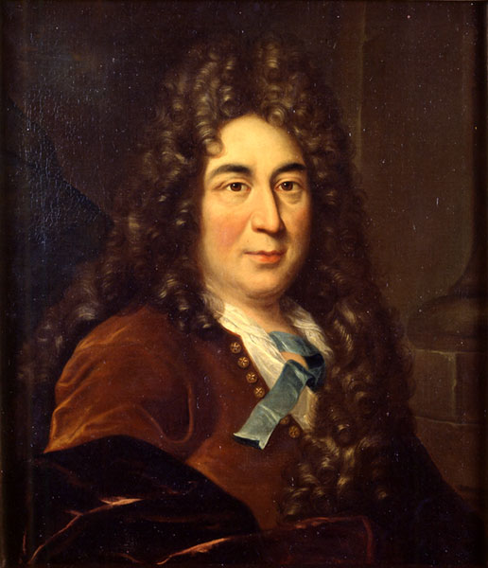
Ш.Перро (1628 – 1703)
Народився Шарль Перро у Франції. Писав вірші, оди, поеми, дуже численні, урочисті та довгі.
Казки Шарль Перро, звичайно, вигадував не сам:одні він пам’ятав з дитинства, інші довідався протягом життя, адже коли він розпочав писати казки, йому було вже 65 років.
Та він не просто записав їх, а й сам виявився чудовим оповідачем. Як справжній казкар, він зробив їх дивовижно сучасними.
Хочете довідатися, яка мода була в 1697 році – прочитайте «Попелюшку»: сестри, збираючись на бал, вдягаються по самій останній моді. А палац, у якому заснула Спляча красуня, за описом точнісінько Версаль! Те ж стосується і мови – усі моди в казках Перро говорили б і в житті: дроворуб і його дружина, батьки хлопчика-мізинчика говорять, як прості люди, а принцеси – як і личить принцесам.
Перро розповідає захопливо – від кожної казки, нехай це «Попелюшка», «Зачарована красуня» або «Червона Шапочка», неможливо відірватися, поки не дочитаєш або не дослухаєш до самого кінця.
На сюжети казок створені опери «Попелюшка» Дж.Россіні, «Замок герцога Синя Борода», балети «Зачарована красуня» П.І. Чайковського.
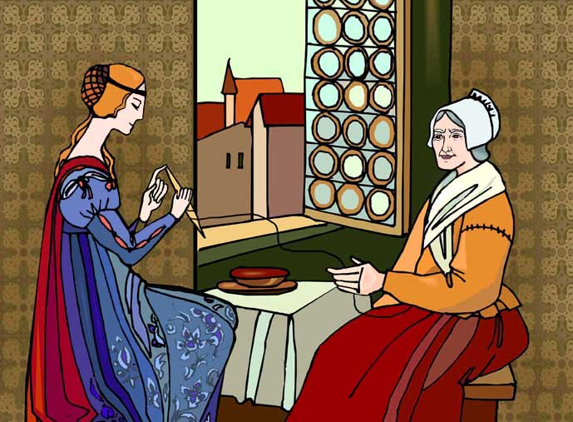

Добра Фея.
Дзвени, дзвени мій дзвонику,
Дзвени гучніш, гучніш.
І всім, хто любить казку,
Допоможи скоріш.
(Забираємо гарбуза і атрибути мишей, відсовуєм ширму. На середині кімнати стоїть макет коня і карети).
Добра Фея.
Сідайте скоріше всі в карету і їдьте в країну казок, але пам’ятайте: із казок потрібно повернутися рівно о 12 годині. Тому що все перетвориться назад у те, що було:кінь на мишу, карета на гарбуза.
Ведуча.Ну й дива. Спасибі, Добра Феє. Пішли всі сідати. Вирушаємо у світ казок. (Мандруємо картою Європи).(Всі заходять і сідають за макетом карети на стільчики. Співають пісню).
Пісня «КАЗОЧКО, КАЗКО»
(Сл. О.М. Гашинської)
1.У карету сіли ми,
В казку вирушаєм.
Всіх запрошують сюди
Діти із батьками.

Приспів
Казочко,казко,
Ти нас зустрічай.
В гості до тебе
Садок завітав.

2.Із мишей зробився кінь,
З гарбуза – карета.
Всі ми дружно сіли тут
Й їдемо далеко.
Приспів

3. (Співають одні батьки).
Діток ми на руки взяли
І в карету посідали,
Ми з самих їх не відпустим,
З ними разом бути мусим.
Приспів
(В кареті всі перевдягаються у відповідні національні костюми).
Ведуча. Ви подивіться, які дива, адже ми з вами стали героями казок.
Про Андерсена будемо сьогодні говорити.
Про світ тривог, печалі і добра,
Що віддзеркалювали очі казкаря.
2.Розповідь про казкаря.
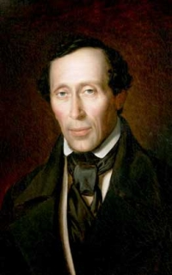
Ганс Хрістіан Андерсен
(1805 – 1875)
- Чи часто вам випадало бачити пам’ятники, встановлені на честь літературних героїв, а тим паче – казкових? Утім, є в світі країна, що пишається такими пам’ятниками. Вона називається Данія, столиця Копенгаген. Цій країні, що знаходиться на півночі Європи, пощастило стати батьківщиною Великого Казкаря – Ганса Християна Андерсена. Його дивовижні казки, якими зачитуються діти з усього світу, уславили Данію. У Королівському саду, розташованому неподалік від міської ратуші в Копенгагені, на постаменті завмерли персонажі казки «Дикі лебеді». А біля входу до копенгагенського порту з мереживної морської піни виростає скульптура русалоньки.
- Чи бажаєте ви здійснити казкову екскурсію у світ Андерсена? Тож вирушаймо. (Інсценізація казки «Русалка»)

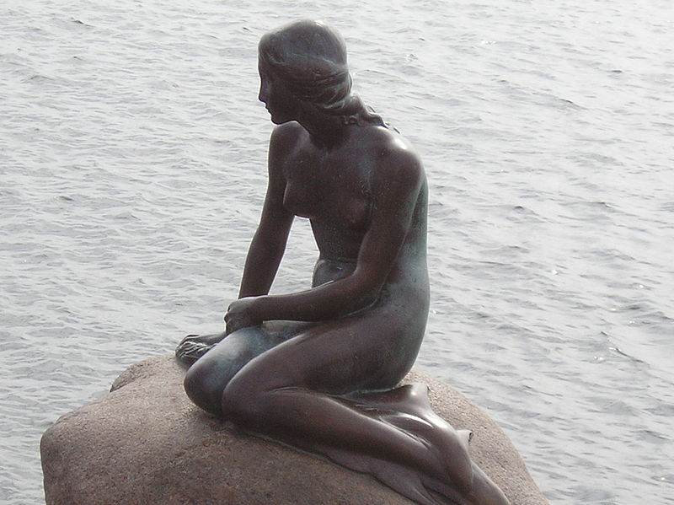

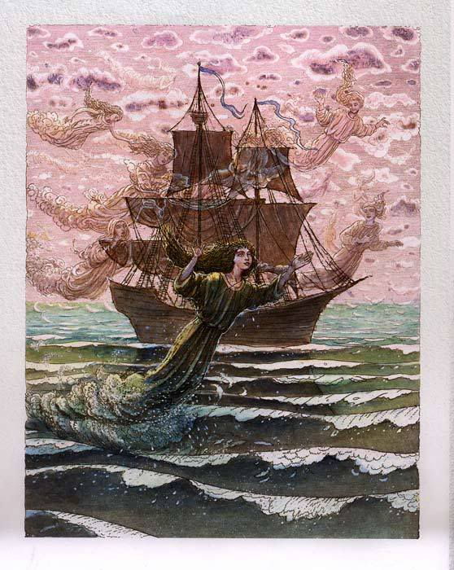

1 учень.
Любі мами, любі тата,
Ви прийшли до нас на свято.
А щоб нам не нудьгувати,
Будем разом ми співати.

Пісня «ДЛЯ НАС УСІХ»
(Співають діти і батьки)
1.Для всіх нас знову казка
Обійми розкрива
І всі ми дуже раді,
Батьки і дітвора.
Яскраві сяють зорі,
Дзвенить веселий сміх,
Для нас усіх, для нас усіх,
Для нас усіх, усіх.

2.Хай казочка весела
Позве ще в гості нас.
А ми обов’язково
Ще прийдемо до вас,
Щоб зорі знов сіяли,
Дзвенів веселий сміх
Для нас усіх, для нас усіх,
Для нас усіх, усіх.

Ведуча.
Є дуже багато казок, які називають короткими, безкінечними. Зараз розкажуть такі казки дітям.

Мама.
По садочку бігла мишка
І несла в торбинці книжку,
Об пеньок перечепилась
І торбинка загубилась.
Ту Торбинку я знайшла,
Вам, малята, принесла,
А у книжці є казки,

Ті, що люблять малюки.
Книжка наша відкривається,
Дивна казка починається.

3.Знайомство з автором.

Астрід Ліндгрен
(1907 – 2002)
Астрід Анна Емілія Еріксон жила вона разом із батьками в садибі Нес.
Створила для дітей понад три десятки книг, за мотивами історій знято близько 40 кінофільмів. Для багатьох, наприклад, дорослих скоріше асоціюється з мультфільмами про Малюка і Карлсона, що живе на даху. Одне з перших питань людей, що приїжджають у Стокгольмі, практично завжди звучить однаково – покажіть, де жив Карлсон!
(інсценізація фрагменту «Малюк і Карлсон)
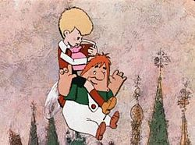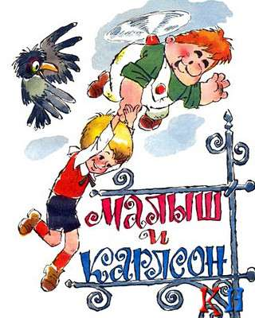
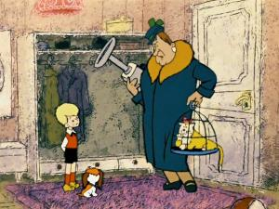

1 учень.
Який чудовий, гарний день
Сьогодні всіх нас тут зібрав,
Це казка в гості завітала,
Всіх в дружбі разом поєднала.

2 учень.
У садочку співи й сміх.
Головне ж для нас усіх –
Добрих друзів тут зустріти,
З ними міцно подружити.

3 учень.
Якщо разом – ми сильніші,
Якщо разом – веселіше.
Разом гратись веселіше
І обідати смачніше.

Мама.
Казок на світі є багато,
І веселих, і сумних.
То ж чи можемо
Прожити ми без них?

1 учень.
Не можем без казки у світі ми жити,
Бо казка нас вчить, як потрібно дружити,
Як зло подолати, як хитрих провчити,
Як добрих і чуйних, й сміливих любити.

2 учень.
Спасибі вам, мами,
Спасибі вам, тата,
За те, що прийшли до нас в нашу кімнату.
За посмішку щиру, і теплі слова,
За казку почуту, що вмить ожива.

Мама.
Як добре, що казка усіх нас зібрала,
Дорослих і діток разом поєднала.
Гукайте іще нас з собою в мандрівку –
Ми знову прийдемо до вас на підтримку.

1 учень.
Хай навколо все радіє,
Лине пісня чарівна,
Хай здійсняться наші мрії,
Хай розквітне вся земля.

Ведуча.
Сьогодні, я думаю, всім було цікаво і весело, ми пригадали наші знайомі казки, ми зустрілися з героями казок, але ми зовсім забули

про час, адже Добра Фея сказала, що нам потрібно повернутися не пізніше 12 години, тож потрібно поспішати і в дорогу вирушати.
Всі разом казки згадали,
Гостям нашим показали.
Всі разом.
От і казочці кінець,
А хто слухав – молодець!!!
(Всі заходять і сідають знову в карету)

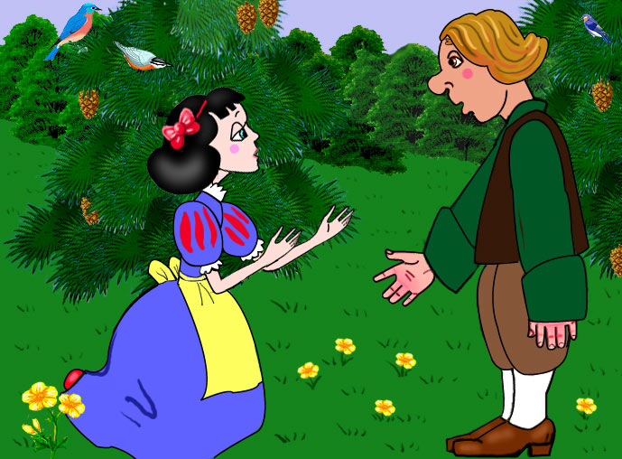

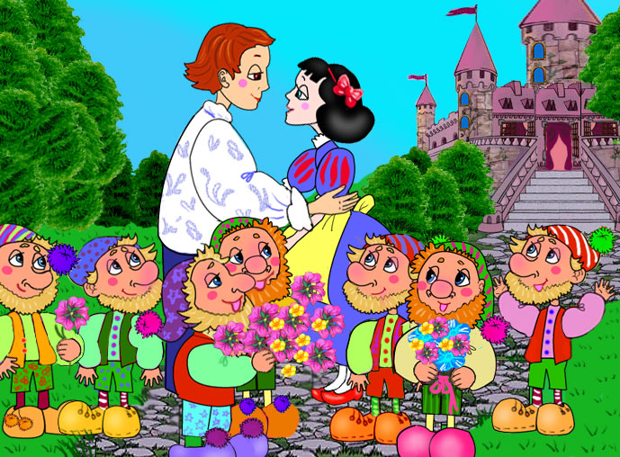

Додаток № 9

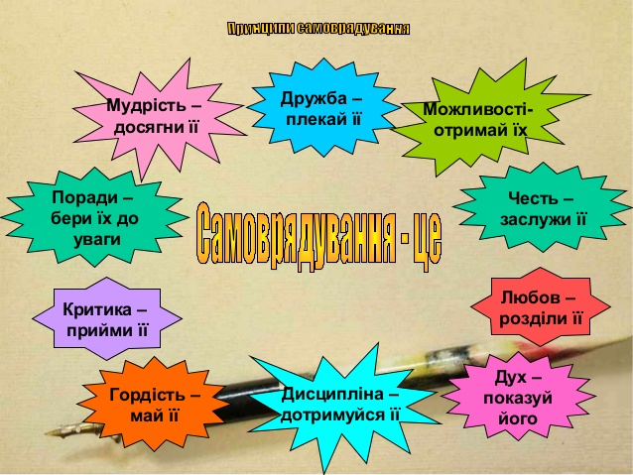

Додаток № 10

